Промежуточная аттестация по физике учащихся 8 класса
(УМК «Физика» А.В.Перышкин)

Кодификатор
элементов содержания для проведения промежуточной аттестации учащихся 8 класса по физике.
Кодификатор составлен на базе федерального компонента государственного стандарта основного общего образования по физике (Приказ Минобразования России «Об утверждении федерального компонента государственных образовательных стандартов начального общего, основного общего и среднего (полного) общего образования» от 05.03.2004 г. № 1089 «Об утверждении федерального компонента государственных образовательных стандартов начального общего, основного общего и среднего (полного) общего образования»).
В первом и втором столбцах таблицы указываются коды содержательных блоков, на которые разбит учебный курс. В первом столбце жирным курсивом обозначены коды разделов (крупных содержательных блоков). Во втором столбце указывается код элемента содержания, для проверки которого создаются тестовые задания.
1 |  | ТЕПЛОВЫЕ ЯВЛЕНИЯ
 | 1.1 | Строение вещества. Модели строения газа, жидкости и твердого тела
 | 1.2 | Тепловое движение атомов и молекул. Связь температуры вещества со скоростью хаотического движения частиц. Броуновское движение. Диффузия
 | 1.3 | Тепловое равновесие
 | 1.4 | Внутренняя энергия. Работа и теплопередача как способы изменения внутренней энергии
 | 1.5 | Виды теплопередачи: теплопроводность, конвекция, излучение
 | 1.6 | Количество теплоты. Удельная теплоемкость
 | 1.7 | Закон сохранения энергии в тепловых процессах
 | 1.8 | Испарение и конденсация. Кипение жидкости
 | 1.9 | Влажность воздуха
 | 1.10 | Плавление и кристаллизация
 | 1.11 | Преобразование энергии в тепловых машинах
2 |  | ЭЛЕКТРОМАГНИТНЫЕ ЯВЛЕНИЯ
 | 2.1 | Электризация тел
 | 2.2 | Два вида электрических зарядов. Взаимодействие электрических зарядов
 | 2.3 | Закон сохранения электрического заряда
 | 2.4 | Электрическое поле. Действие электрического поля на электрические заряды
 | 2.5 | Постоянный электрический ток. Сила тока. Напряжение
 | 2.6 | Электрическое сопротивление
 | 2.7 | Закон Ома для участка электрической цепи
 | 2.8 | Работа и мощность электрического тока
 | 2.9 | Закон Джоуля-Ленца
 | 2.10 | Опыт Эрстеда. Магнитное поле тока
 | 2.11 | Взаимодействие магнитов
 | 2.12 | Действие магнитного поля на проводник с током
 | 2.13 | Закон прямолинейного распространения света
 | 2.14 | Закон отражения света. Плоское зеркало
 | 2.15 | Преломление света
 | 2.16 | Линза. Фокусное расстояние линзы
 | 2.17 | Глаз как оптическая система. Оптические приборы

Спецификация контрольных измерительных материалов для проведения в 2022 году промежуточной аттестации по физике учащихся 8 класса
(УМК «Физика» А.В.Перышкин)
1. Назначение КИМ. Контрольно измерительные материалы позволяют установить уровень усвоения учащимися 8 класса планируемых результатов рабочей программы «Физика. 8 класс» на 2021-2022 уч.год.
2. Документы, определяющие содержание КИМ.
Содержание проверочной работы определяет основная общеобразовательная программа основного общего образования МБОУ «Еловская СОШ», Федеральный государственный общеобразовательный стандарт.
3. Подходы к отбору содержания, разработке материалов и структуры КИМ.
Основной целью проведения промежуточной аттестации является установление фактического уровня теоретических знаний, практических умений и навыков по предмету физика, соотнесение этого уровня с требованиями ФГОС ООО.
4. Структура КИМ.
Каждый вариант проверочной работы состоит из трех частей и включает 11 заданий, различающихся формой и уровнем сложности (см. таблицу 1).
Часть 1 содержит 7 заданий с выбором ответа. К каждому заданию приводится 4 варианта ответа, из которых верен только один.
Часть 2 включает 3 задания, к которым требуется привести краткий ответ в виде набора цифр или числа. Задания 8 и 9 представляют собой задания на установление соответствия позиций, представленных в двух множествах. Задание 10 содержит расчетную задачу.
Часть 3 содержит 1 задание, для которого необходимо привести развернутый ответ.
Таблица 1. Распределение заданий экзаменационной работы по частям работы

№ | Части работы | Число заданий | Тип заданий
1 | Часть 1 | 7 | Задания с выбором ответа
2 | Часть 2 | 3 | Задания с кратким ответом
3 | Часть 3 | 1 | Задания с развернутым ответом
Итого: 3 |  | 11
5. Система оценивания отдельных заданий и проверочной работы в целом
Задание с выбором ответа считается выполненным, если выбранный экзаменуемым номер ответа совпадает с верным ответом. Все задания первой части работы оцениваются в 1 балл.
Задания 8, 9 оцениваются в 2 балла, если верно указаны все элементы ответа, в 1 балл, если допущена ошибка в указании одного из элементов ответа, и в 0 баллов, если допущено более одной ошибки. Задание 10 с кратким ответом считается выполненным, если записанный ответ совпадает с верным ответом, оценивается в 1 балл.
Задание 11 с развернутым ответом оценивается экспертами с учетом правильности и полноты ответа. Максимальный балл за решение качественной задачи — 2 балла. К каждому заданию приводится подробная инструкция для экспертов, в которой указывается, за что выставляется каждый балл — от нуля до максимального балла.
В каждом варианте работы перед каждым типом задания предлагается инструкция, в которой приведены общие требования к оформлению ответов.
На основе баллов, выставленных за выполнение всех заданий работы, подсчитывается тестовый балл, который переводится в отметку по пятибалльной шкале в соответствии с рекомендуемой шкалой оценивания, приведенной в инструкции по проверке работы.

6. Продолжительность выполнения работы.
На выполнение всей проверочной работы отводится 45 минут.
7. Дополнительные материалы и оборудование.
Используется непрограммируемый калькулятор (на каждого ученика), необходимый справочный материал.
План проверочной работы
для проведения промежуточной аттестации учащихся 8 класса
МБОУ «Рощинская СОШ» по физике в 2014-2015 уч.году.
Уровни сложности заданий: Б - базовый, П-повышенный.

Обозначение задания в работе | Проверяемые элементы содержания | Коды элементов содержания по кодификатору элементов содержания |  | Проверяемые умения |  | Уровень сложности задания |  | Макс. балл за выпол нение задания |  | Примерное время выполнения задания (мин.)
Часть 1
1 | Тепловые явления | 1.1 -1.11 |  | 1.1 |  | Б |  | 1 |  | 2
2 | Тепловые явления | 1.1-1.11 |  | 1.2 |  | П |  | 1 |  | 4-6
3 | Электризация тел. Постоянный ток | 2.1-2.7 |  | 2.1 - 2.2 |  | Б |  | 1 |  | 2
4 | Постоянный ток | 2.5-2.9 |  | 2.3 - 2.4 |  | Б |  | 1 |  | 2
5 | Магнитное поле. | 2.10-2.13 |  | 2.5 |  | Б |  | 1 |  | 2
6 | Элементы оптики | 2.14-2.17 |  | 3.1-3.3 |  | Б |  | 1 |  | 2
7 | Владение основами знаний о методах науч-  ного познания | 1 -2 |  | 1.3 |  | Б |  | 1 |  | 2
Часть 2
8 | Использование физических явлений в приборах и технических устройствах. |  | 1-2 |  | 4.1 |  | Б |  | 2 |  | 3
9 | Физические величины, их единицы и приборы для измерения. Формулы для вычисления  физических величин. |  | 1-2 |  | 4.2-4.3 |  | Б |  | 2 |  | 3
10 | Расчетная задача (тепловые, электромагнитные явления) |  | 1 -2 |  | 1.4, 2.6 |  | П |  | 1 |  | 4-6
Часть 3
11 | Качественная задача (тепловые явления, электромагнитные явления, элементы оптики) |  | 1-2 |  | 1.5 ,1.6, 3.4 |  | П |  | 2 |  | 10
Всего заданий - 11, из них по типу заданий: с выбором ответа - 7, с кратким ответом - 3, с развернутым ответом- 1; по уровню сложности: Б - 8, П - 3. Максимальный балл за работу - 14. Общее время выполнения работы - 45 мин.

Демоверсия проверочной работы

Фамилия __________________________ Имя ______________________ Класс 8
ВАРИАНТ 1
Часть 1
К каждому из заданий 1-7 даны 4 варианта ответа, из которых только один правильный. Номер этого ответа обведите кружком.

1. Вещество сохраняет форму и объем, если находится в
1) твердом агрегатном состоянии
2) жидком агрегатном состоянии
3) твердом или жидком агрегатном состоянии
4) газообразном агрегатном состоянии

2. На графике показана зависимость температуры вещества от времени его нагревания. В начальный момент вещество находилось в твердом состоянии.
0
20
40
t, мин
t, ⁰C

Через 10 мин после начала нагревания вещество находилось
1) в жидком состоянии
2) в твердом состоянии
3) в газообразном состоянии
4) и в твердом, и в жидком состояниях

3. Тело заряжено отрицательно, если на нем
1) нет электронов
2) недостаток электронов
3) избыток электронов
4) число электронов равно числу протонов

4. В цепи, показанной на рисунке, сопротивление R = 3 Ом, амперметр показывает силу тока 2 А.
V
A
R

Показание вольтметра равно
1) 4 В 2) 6 В 3) 12 В 4) 16 В
5. Магнитная стрелка помещается в точку А около постоянного магнита, расположенного, как показано на рисунке.
S
A

Стрелка установится в направлении

- 2)
N
S
N
S

3) 4)
N
S
N
S

6. На рисунке изображено плоское зеркало и падающий на него луч 1.
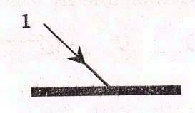
Отраженный луч 1’ правильно показан на рисунке
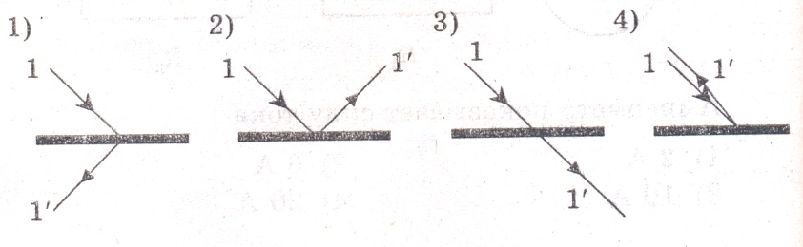

7. Чтобы экспериментально определить, зависит ли количество теплоты, сообщаемое телу при нагреве, от массы тела, необходимо
А) взять тела одинаковой массы, сделанные из разных веществ, и нагреть их на равное количество градусов;
Б) взять тела разной массы, сделанные из одного вещества, и нагреть их на равное количество градусов;
В) взять тела разной массы, сделанные из разных веществ, и нагреть их на разное количество градусов.
Правильным способом проведения эксперимента является
1) А 2) Б 3) В 4) А или Б

Часть 2
При выполнении заданий с кратким ответом (задания 8-10) необходимо записать ответ в месте, указанном в тексте задания.

При выполнении заданий 8 и 9 установите соответствие между содержанием первого и второго столбцов. Для этого каждому элементу первого столбца подберите позицию из второго столбца. Впишите в таблицу внизу задания цифры – номера выбранных ответов.

8. Установите соответствие между техническими устройствами (приборами) и физическими закономерностями, лежащими в основе принципа их действия.

ПРИБОР
А) вольтметр

Б) рычажные весы

В) электроплитка

А | Б | В

ФИЗИЧЕСКИЕ
ЗАКОНОМЕРНОСТИ

1) взаимодействие магнитных полей
2) тепловое действие тока
3) давление жидкости передается одинаково по всем направлениям
4) условие равновесия рычага
5) магнитное действие тока

9. Установите соответствие между физическими величинами и формулами, по которым эти величины определяются.

ФИЗИЧЕСКИЕ ВЕЛИЧИНЫ
А) сила тока
Б) напряжение
В) сопротивление
А | Б | В

ФОРМУЛЫ

1) I⋅U 2) 3) q⋅t 4) 5)

При выполнении задания 10 ответ (число) надо записать в отведенное место после слова «Ответ», выразив его в указанных единицах. Единицы физических величин писать не нужно.

10. На рисунке представлен график зависимости количества теплоты, полученного телом при плавлении, от массы тела. Все тела одинаковы по составу вещества. Определите удельную теплоту плавления этого вещества.
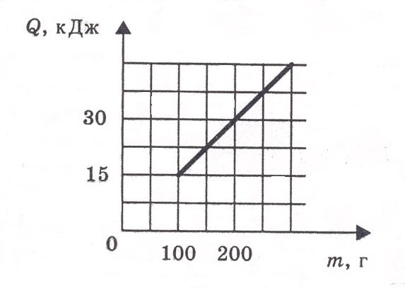
Ответ: ______________ (кДж/кг)

Часть 3
Для ответа на задание части 3 (задание 11) используйте место ниже задания. Запишите сначала ответ, а затем его пояснение.

11. В какую погоду быстрее сохнет мокрое белье: в сухую или в ветреную при прочих равных условиях? Ответ поясните.

